Министерство образования Республики Беларусь
Учреждение образования “Белорусский государственный университет
информатики и радиоэлектроники”

Факультет информационных технологий и управления
Кафедра интеллектуальных информационных технологий

Отчёт по дисциплине
“Естественно-языковой интерфейс интеллектуальных систем”

Лабораторная работа №5-7

Выполнил студент группы 221702: Скоробогатый А.Л

Проверил: Крапивин Ю.Б.

Минск 2025
Изучение фонетических закономерностей речевого сигнала
В рамках пятой лабораторной работы были изучены основные характеристики речевого сигнала, такие как амплитуда, частота, фаза, а также формы представления сигнала — осциллограмма и спектр. Особое внимание уделялось фонетическому составу русской речи и классификации фонем по способу и месту образования.
Изучение просодических закономерностей речевого сигнала
В шестой лабораторной работе рассматривались просодические характеристики речи: ударение, интонация, мелодика, ритм и энергетика. Было изучено понятие акцентной группы и её структура.
Исследование компиляционных методов синтеза речевого сигнала
Седьмая лабораторная работа была посвящена изучению компиляционных методов синтеза речи, основанных на использовании фрагментов естественного речевого сигнала. Были рассмотрены основные правила транскрибирования русской речи и подготовлена фонетическая база.
Зарисовки:
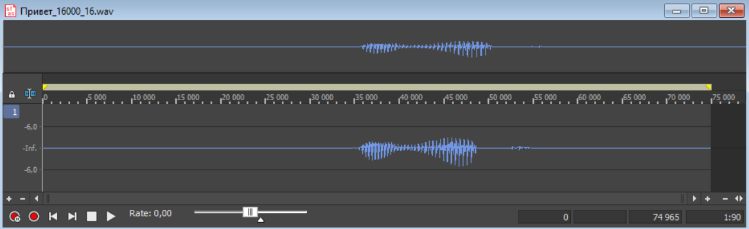
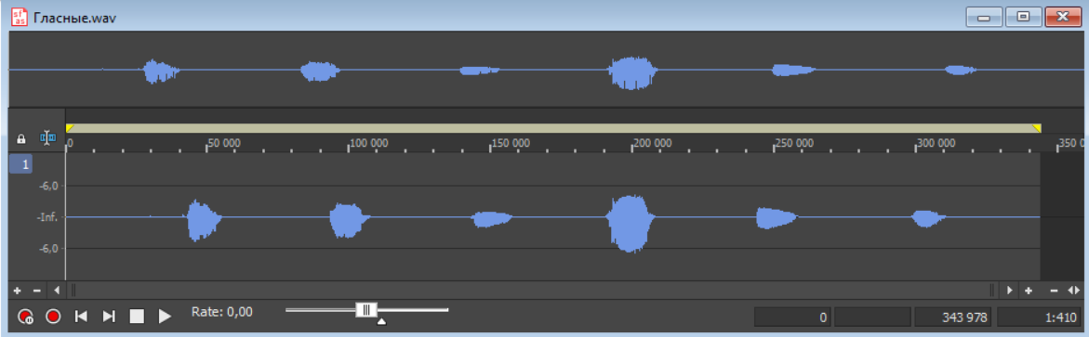
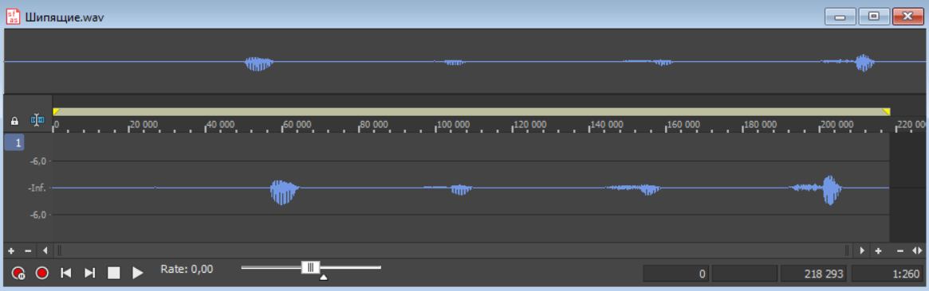
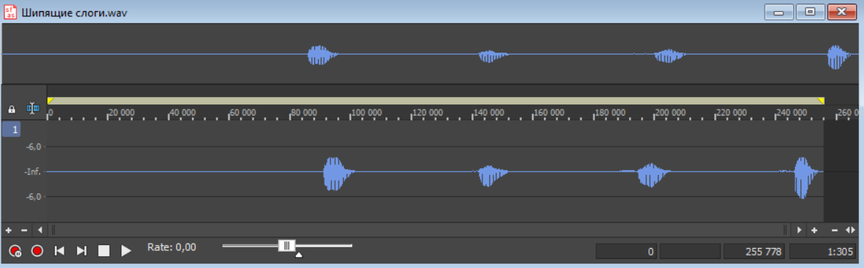
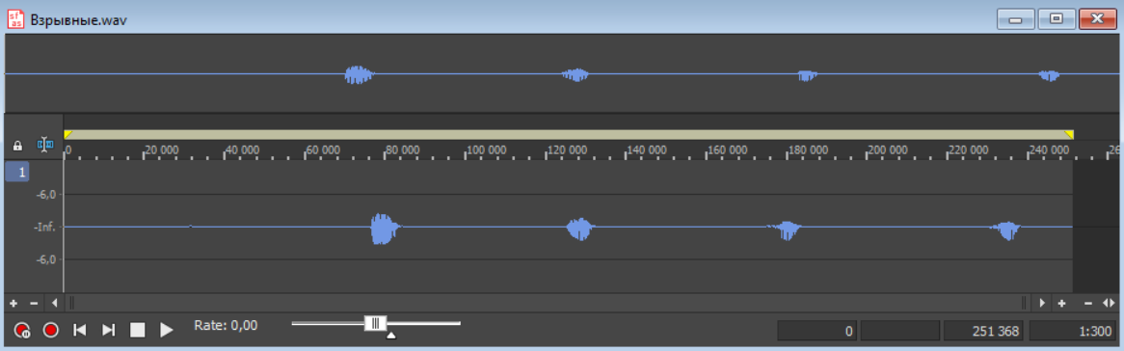
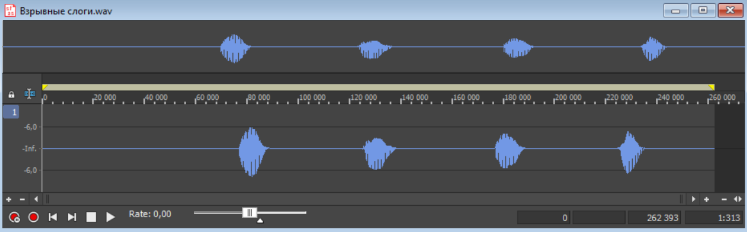

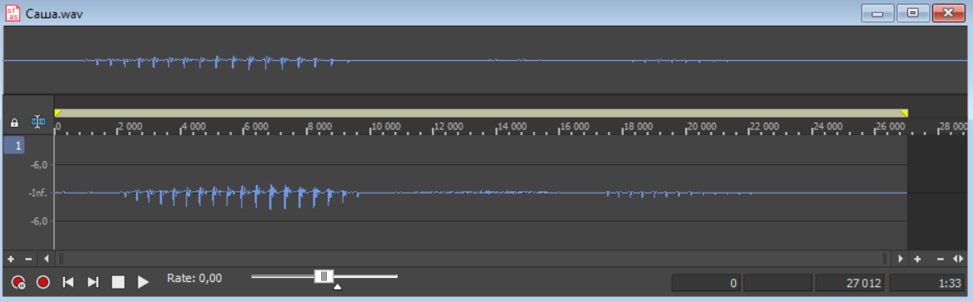
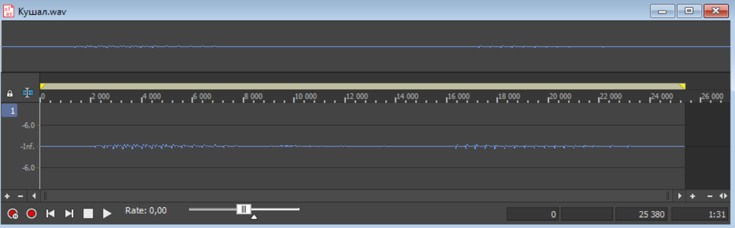
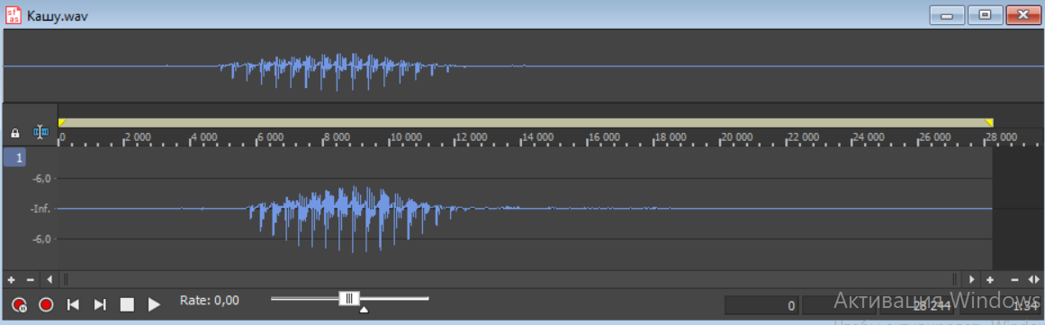
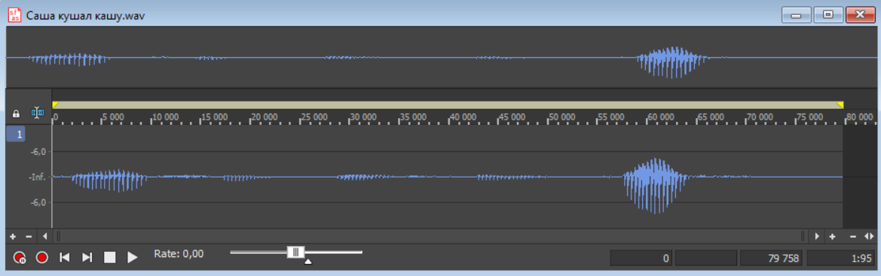
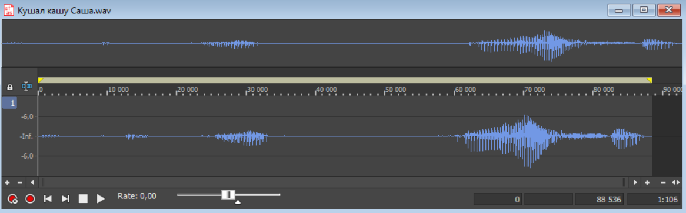
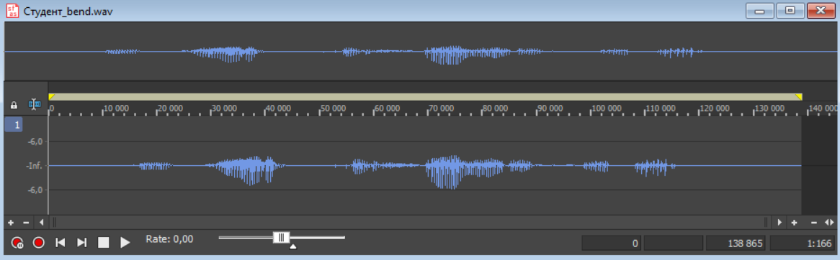
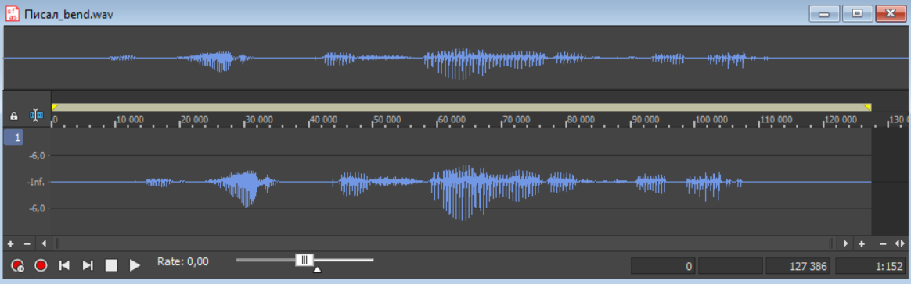
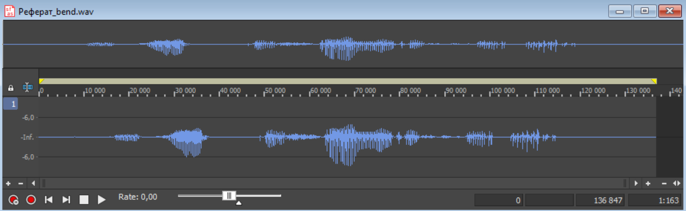
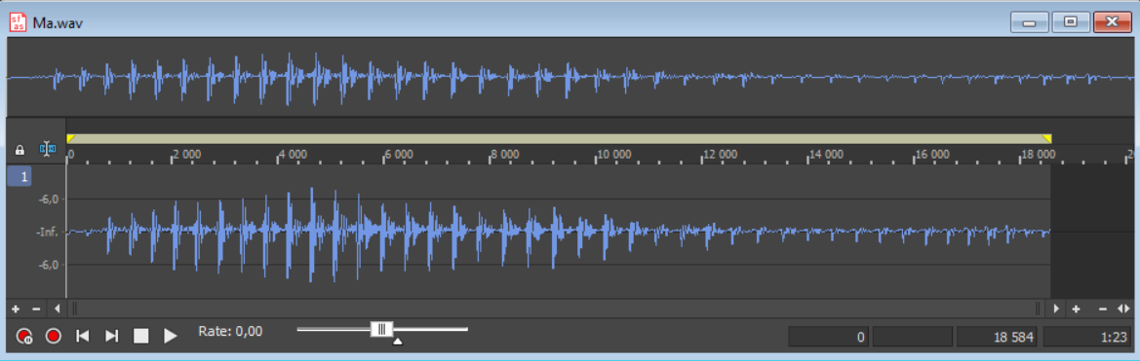
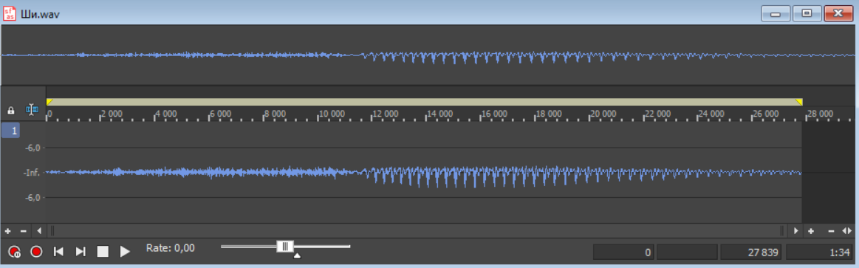
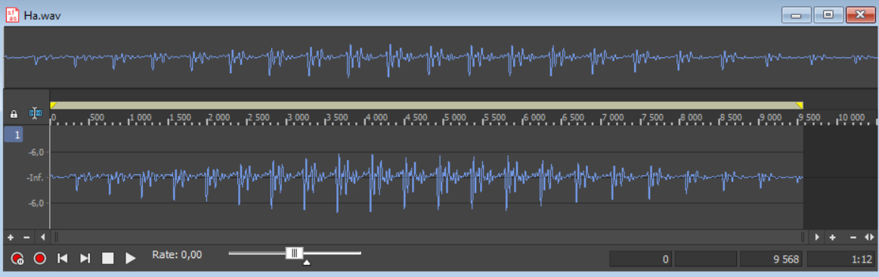
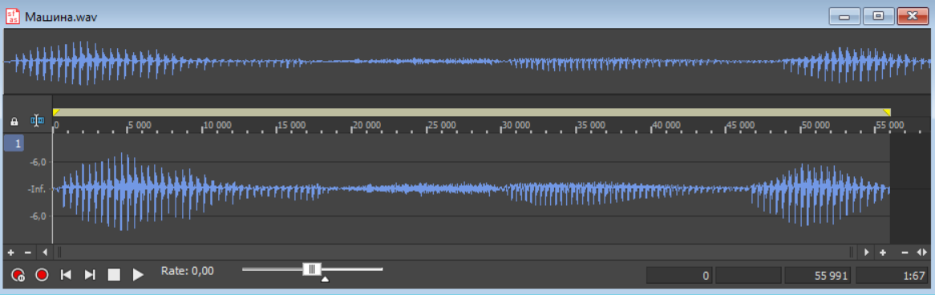
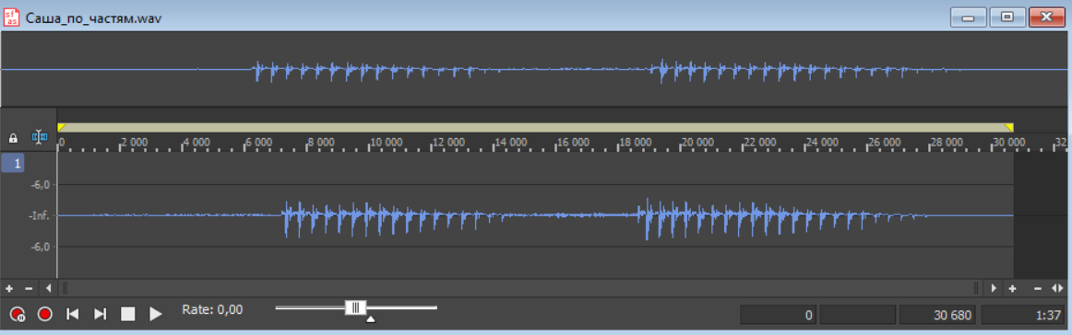
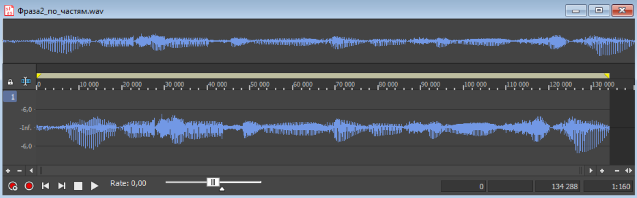
Вывод
В результате выполнения комплекса лабораторных работ были получены практические навыки анализа и обработки речевых сигналов, а также сформировано понимание взаимосвязи фонетических и просодических характеристик речи. Установлено, что для получения качественного и естественного синтеза речи необходимо учитывать не только фонемный состав, но и интонацию, ритм, ударение и энергетические параметры. Полученные знания могут быть использованы при разработке и совершенствовании систем автоматического распознавания и синтеза речи.

